Информация МО МВД России «Рубцовский» об участковых уполномоченных полиции, закрепленных за административными участками в Рубцовском районе.

Административный участок № 49
СОЛДАТОВ ВЛАДИМИР АЛЕКСАНДРОВИЧ
участковый уполномоченный полиции
капитан полиции
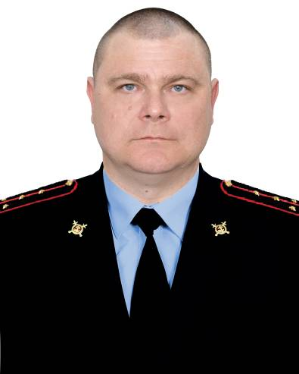
Границы участка:
с. Безрукавка, с. Березовка, с. Захарово, п. Вымпел, р-зд Зарница,
р-зд Тракторный, Казарма-498 км.
тел.8-999-331-24-00

Административный участок № 50
КОНЯЕВ АЛЕКСАНДР ВЛАДИМИРОВИЧ
участковый уполномоченный полиции
капитан полиции
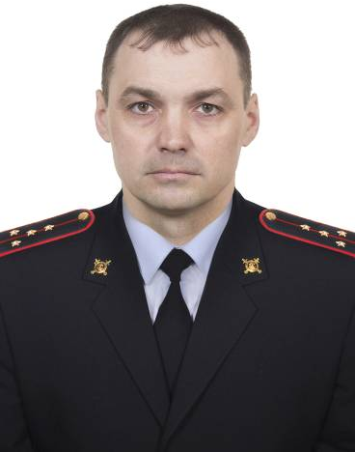
Границы участка:
с. Большая Шелковка, с. 2-е Коростели, с. Ракиты
тел.8-999-331-23-98

Административный участок № 51
ШКУРИН АЛЕКСАНДР ВИКТОРОВИЧ
участковый уполномоченный полиции
капитан полиции
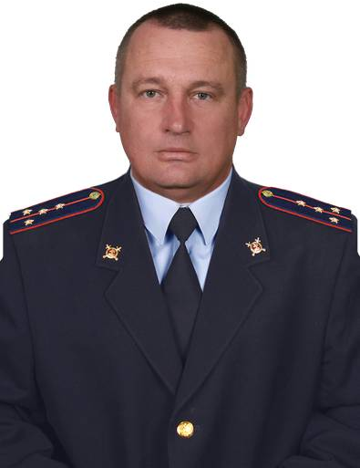
Границы участка:
с. Веселоярск, (ул. Зимы, ул. Карла Маркса, ул. Куйбышева,
ул. Степная, ул. Железнодорожная), Казарма-538км., Казарма-543км
тел.8-999-331-23-97

Административный участок № 51
ЯКОВЛЕВ ЕВГЕНИЙ СЕРГЕЕВИЧ
старший участковый уполномоченный полиции
старший лейтенант полиции
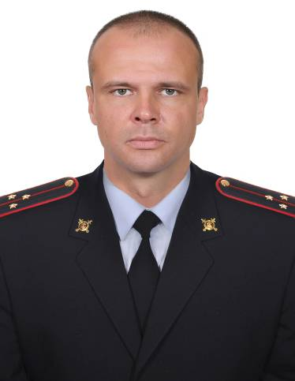
Границы участка:
с. Веселоярск (ул. Кирова, ул. Ленина, ул. Садовая, ул. Молодежная,
ул. Красноармейская, ул. Озерная, ул. Ридерская, ул. 1-я Алейская,
ул. 2-я Алейская, ул. Пушкина, пер. Центральный, ул. Пожарная,
ул. Мира, ул. Пивня, пер. Школьный, пер. Почтовый, ул. Луговая,
ул. Советская).
тел.8-999-331-23-94

Административный участок № 52
ГНУЧИЙ СЕРГЕЙ АНАТОЛЬЕВИЧ
старший участковый уполномоченный полиции
майор полиции
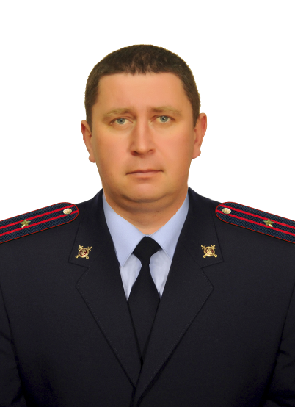
Границы участка:
с. Новониколаевка, п. Бугры, с. Романовка, с. Вишневка, п. 6-й Конгресс
тел.8-999-331-19-51

Административный участок № 54
ЛУЦУК АЛЕКСАНДР АЛЕКСАНДРВИЧ
участковый уполномоченный полиции
капитан полиции
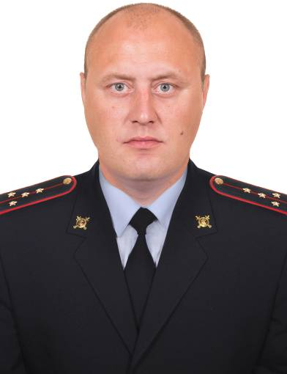
Границы участка:
с. Новосклюиха, п. Калиновка, с. Потеряевка
тел.8-999-331-24-01

Административный участок № 55
СОРОКИН РОМАН ГЕННАДЬЕВИЧ
старший участковый уполномоченный полиции
майор полиции
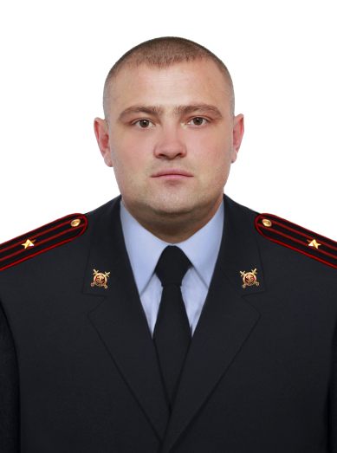
Границы участка:
п. Зеленая Дубрава, п. Мичуринский, п. Пушкино, п. Колос, п. Чайка, Казарма-512км., Казарма-519км.
тел.8-999-331-23-96

Административный участок № 56
ШИНКАРЕВ РУСЛАН АЛЕКСАНДРОВИЧ
старший участковый уполномоченный полиции
старший лейтенант полиции
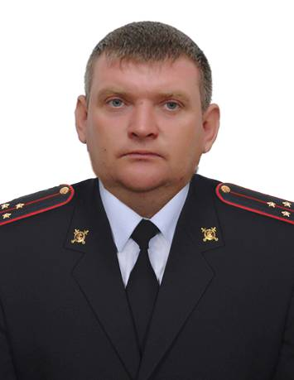
Границы участка:
с.Половинкино, с.Самарка, с.Матвеевка
тел.8-999-331-19-53

Административный участок № 57
КОВАЛЬ ДЕНИС ВЛАДИМИРОВИЧ
участковый уполномоченный полиции
старший лейтенант полиции
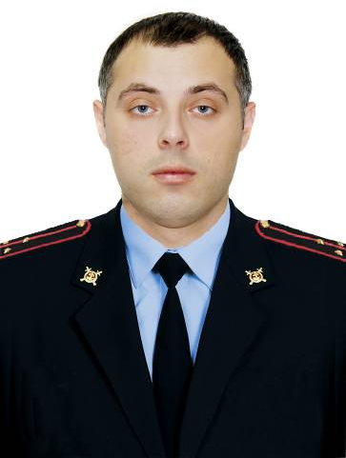
Границы участка:
п.Куйбышево, п.Приозерный, п.Песчанный
тел.8-999-331-23-94

Административный участок № 58
ЗМИЕВСКАЯ СВЕТЛАНА ВЛАДИМИРОВНА
участковый уполномоченный полиции
капитан полиции

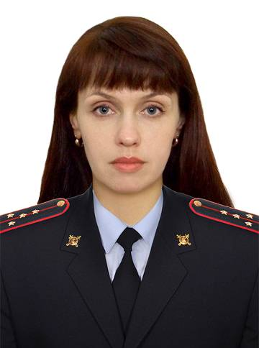
Границы участка:
с.Тишинка, ст.Мамонтово
тел.8-999-331-19-54

Административный участок № 60: г.Рубцовск
ДМИТРИЕВ МИХАИЛ ЕВГЕНЬЕВИЧ
участковый уполномоченный полиции
младший лейтенант полиции
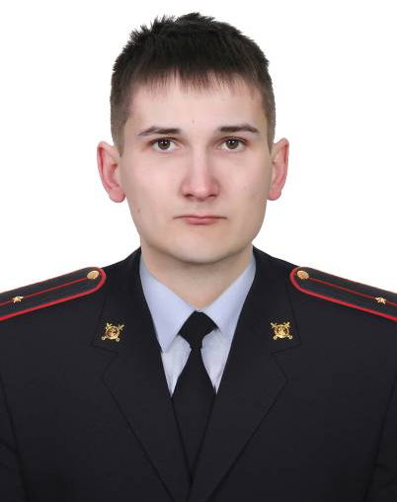
Границы участка:
п.Новоалександровка, п.Зерно, р-зд Колос
тел.8-999-331-23-95

Административный участок № 53: г.Рубцовск
ЖИТАРЕВ СЕРГЕЙ СЕРГЕЕВИЧ
участковый уполномоченный полиции
младший лейтенант полиции
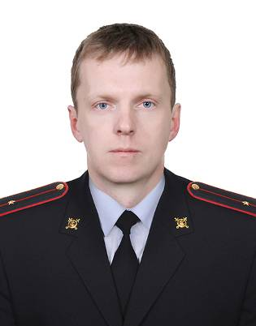
Границы участка:
п. Новороссийский, п. Шмидт, п. Аксеновка
тел.8-999-331-23-99

